

KERLEN PORTO DE SOUSA
Docente Supervisora: Profª.Ma. Renata de Souza França Bastos de Almeida

RELATÓRIO DE ESTÁGIO SUPERVISIONADO – EDUCAÇÃO INFANTIL

MANAUS-AMAZONAS
2018

KERLEN PORTO DE SOUSA
Docente Supervisora: Profª.Ma. Renata de Souza França Bastos de Almeida

RELATÓRIO DE ESTÁGIO SUPERVISIONADO – EDUCAÇÃO INFANTIL

Relatório de Estágio apresentado ao Curso de Pedagogia do Centro de Educação a Distância - CEAD da Universidade Anhanguera UNIDERP como requisito obrigatório para cumprimento da disciplina de Estágio Supervisionado – Educação Infantil.

MANAUS-AMAZONAS
2018
SUMÁRIO
Ficha de Identificação do aluno ..................................................................04
Introdução ......................................................................................................05
Atividades desenvolvidas durante o estágio
Atividade 1 – Observação e Interação na Escola ........................................06
Atividade 2 – Entrevista com o responsável pelo processo ensino-aprendizagem na Escola ............................................................................... 09
Atividade 3 – Plano de Aula ...........................................................................10
Atividade 4 – Regência ...................................................................................14
Considerações Finais .....................................................................................15
Referências ......................................................................................................16

FICHA DE IDENTIFICAÇÃO DO ALUNO ESTAGIÁRIO

Nome do Estagiário: Kerlen Porto de Sousa

R.A: 3501643897
Curso: Pedagogia
Semestre: 4º
Ano: 2018

Início do Estágio: 20/03/2018
Término do Estágio: 18/05/2018

Instituição concedente do estágio
Nome da instituição: Centro de Ensino Maria Brasil
Endereço: Avenida Belfort Roxo nº195 – Jorge Teixeira – Manaus - Amazonas
Responsável: Luiz Carlos Coelho Pereira

INTRODUÇÃO
O Estágio Supervisionado com Docência na Educação Infantil teve como objetivos primordiais, a análise e a reflexão sobre o trabalho pedagógico nas escolas de educação infantil, suas metodologias e formas de organização e execução da prática pedagógica. Realizado no Centro de Ensino Maria Brasil, localizado no bairro Jorge Teixeira, zona leste de Manaus, as atividades foram desenvolvidas em várias etapas, iniciando com entrega da carta de apresentação aos responsáveis pela coordenação do trabalho pedagógico, tendo como outras atividades realizadas a observação da metodologia dos docentes em sala de aula, diálogo com funcionários e equipe escolar e interação com pais e crianças matriculadas na escola. Além disso, foi possível analisar o espaço físico e a rotina executada na escola, bem como atividades as propostas do Projeto Político-Pedagógico elaborado pela instituição.
O Trabalho de Conclusão do Estágio Supervisionado – Docência na Educação Infantil segue as orientações propostas por Nilson Robson (2013) no livro Estágio Supervisionado em Pedagogia, com apresentação das seguintes documentações: Ficha de Avaliação, Ficha de Acompanhamento e Ficha de Identificação do Aluno, seguidas da descrição das atividades desenvolvidas durante o estágio, conforme estabelecido no Cronograma.

ATIVIDADES DESENVOLVIDAS DURANTE O ESTÁGIO
1 Observação e Interação na Escola
O Estágio Supervisionado em Educação Infantil tem por objetivos dar oportunidade ao futuro professor para observar, descrever, relatar e participar efetivamente do trabalho pedagógico, em situações diversas e nas condições reais de trabalho do professor. O estágio é um dos momentos mais importantes para a formação profissional. É nesse momento que o futuro profissional tem oportunidade de entrar em contato direto com a realidade profissional no qual será inserido, além de concretizar pressupostos teóricos adquiridos pela observação de determinadas práticas específicas e do diálogo com profissionais mais experientes.
Desenvolver uma formação baseada no contexto real de atuação possibilita a construção autônoma do conhecimento cientifico através da vivencia de exemplos práticos para discussões acadêmicas. No estágio, o profissional em formação tem a oportunidade de investigar, analisar e intervir na realidade profissional especifica, enredando-se com a realidade educacional, organização e o funcionamento da instituição educacional e da comunidade.
Um grande desafio com o qual o aluno de um curso de licenciatura tem de lidar é unir prática e teoria. Se esse problema não for solucionado ou pelo menos reduzido durante a vida acadêmica do educando, essa dificuldade se refletirá na sua prática como professor. “Não é só frequentando um curso de graduação que um indivíduo se torna profissional. É, sobretudo, comprometendo-se profundamente como construtor de uma práxis que o profissional se forma” (FÁVERO, 1992, p.65).

Considera-se estágio curricular (...) as atividades de aprendizagem social, profissional e cultural, proporcionadas ao estudante pela participação em situações reais de vida e trabalho de seu meio, sendo realizadas na comunidade em geral ou junto a pessoas jurídicas de direito público ou privado, sob responsabilidade e coordenação da instituição de ensino.

O estágio é um meio que pode levar o acadêmico a identificar novas e variadas estratégias para solucionar problemas que muitas vezes ele nem imaginava encontrar na sua área profissional. Ele passa a desenvolver mais o raciocínio, a capacidade e o espírito crítico, além da liberdade do uso da criatividade.
O fato de o estágio ser supervisionado por um docente o torna um treinamento, uma forma de profissionalização, na qual o estudante vivenciará o que tem aprendido na Universidade, pois passa a perceber como os conteúdos aprendidos na Universidade podem ser úteis na prática e como podem ajudar a eliminar as falhas existentes. É uma ferramenta que pode fazer a diferença para aqueles que estão adentrando o mundo do trabalho e que têm o poder de mudar a lamentável realidade da educação brasileira então observada.
As atividades de orientação e discussão do estágio foram realizadas de forma satisfatória, com explicações sobre as etapas de execução do estágio, sendo os encontros para a realização do estágio de suma importância para a aquisição de conhecimentos a partir das experiências vivenciadas na escola onde o estágio foi desenvolvido.
A apresentação da estagiária na unidade escolar ocorreu no dia 26 de março de 2018, mediante a apresentação da Carta de Apresentação. A estagiária foi recebida pelo diretor de ensino Luiz Carlos Coelho Pereira, que a apresentou para a equipe pedagógica e secretária, para que fossem fornecidas as orientações necessárias para o cumprimento do estágio. Após a apresentação, a responsável pela secretaria forneceu à estagiária o documento de registro do plano escolar, o qual define os objetivos da educação infantil e sua organização didático-pedagógica, além da concepção de aprendizagem adotada pela escola.
O Centro de Ensino Maria Brasil oferece um projeto pedagógico de excelência, proporcionando ao aluno um preparo efetivo, individual e coletivo. Tem como plano fundamental de sua atuação pedagógica, a busca da formação pessoal pelos valores humanos, entendendo que o respeito à diversidade é o caminho principal para gerar saberes e (re) construir novas competências. No seu dia a dia, prioriza a construção de atitudes e habilidades intelectuais, o que permite ao aluno formar uma visão crítica e de releitura do mundo em que vive.
O Centro de Ensino Maria Brasil abrange a Educação Básicao até o 5ºano do Ensino Fundamental 1, partindo da Educação Infantil – fase da vida mais lúdica e envolvente. É o momento em que a criança aprende a conviver com seus colegas e a se situar no ambiente escolar, no princípio do diálogo, da opinião e da interação. São desenvolvidas atividades direcionadas aos aspectos físicos, afetivos, intelectuais, psicológicos e sociais. Jogos, brincadeiras, leituras e vivências do cotidiano são ações que possibilitam o questionamento da criança e ampliam sua noção de mundo.
O Centro de Ensino Maria Brasil atua neste ano com aproximadamente 200 alunos, sendo a maioria dos alunos matriculados na Educação Infantil. Seu quadro de funcionários possui um assistente administrativo, uma coordenadora pedagógica, dez professoras e uma funcionária de serviços gerais. Sua infraestrutura possui salas de aula, playground, cantina, sala de repouso, laboratório de informática, sala de multimídia, refeitório, banheiros. A linha pedagógica da escola é a tradicional, sendo o objetivo principal promover uma formação puramente moral e intelectual, lapidando o aluno para a convivência social, tendo como pressuposto a conservação da sociedade em seu estado atual.
A metodologia de ensino da instituição é a exposição verbal dos conteúdos pelo professor e a preparação do aluno, sendo o foco principal voltado para a resolução de exercícios e na memorização de conceitos. A maior dificuldade em relação à aprendizagem dos alunos é a falta de tempo de alguns pais tem na realização das atividades enviadas para casa, fazendo com aconteça o desinteresse no processo de aprendizagem de alguns alunos. Além da Educação Infantil e do Ensino Fundamental 1, a escola oferece educação em período integral, com aulas de reforço, artes, recreação, inglês e atividades lúdicas.

2 Entrevista com o responsável pelo processo ensino-aprendizagem na Escola.
A entrevista foi realizada com a Professora Greice Kelly Cavalcante de Souza, que atua com crianças do 2ºperíodo da Educação Infantil nos turnos matutino e vespertino, a qual possui Graduação em Pedagogia. Segundo a docente, seu planejamento é semanal e sua jornada de trabalho é de 40 horas por semana.
A turma da professora Greice Kelly é uma turma bastante tranquila, participativa, contendo apenas um aluno com dificuldades na realização das atividades. Durante o período de 27 de março a 19 de abril foi realizada a observação da rotina da turma do 2ºperíodo, onde observou-se que as atividades iniciam sempre com a acolhida dos alunos, tendo em cada dia da semana uma atividade diferente, seja recreação no parque ou educação física, além das atividades referentes aos conteúdos trabalhados pela professora em sala de aula. A sala de aula é bastante ampla e confortável, com boa iluminação, mobiliário adequado à faixa etária das crianças.

3 PLANOS DE AULA
Escola: Centro de Ensino Maria Brasil
Diretor: Luiz Carlos Coelho Pereira
Estagiária: Kerlen Porto de Sousa
Professora Regente: Greice Kelly Cavalcante de Souza
Série: 2ºperíodo
Período: 2018
Número de alunos: 15
Data: 07/05/2018
Tema da aula: Linguagem: Encontros vocálicos
Objetivos:
- Identificar e nomear os encontros vocálicos
- Desenvolver a linguagem oral.
Síntese dos Procedimentos:
- Revisar as vogais nas quatro formas.
- Apresentar os encontros vocálicos em cartaz;
- Utilizar material com tampinhas de garrafa pet para os alunos fazerem junções com vogais
- Atividade escrita no caderno
Recursos: Cartaz, jogos lúdicos com material reciclado, lápis, caderno.
Avaliação: Serão avaliadas a interação dos alunos com o que foi proposto na aula e a execução das atividades.
Data: 08/05/2018
Tema da aula: Matemática: Numerais de 0 a 10
Objetivos:
- Reconhecer e identificar os numerais de 0 a 10;
- Traçar corretamente os numerais de 0 a 10;
- Desenvolver a coordenação motora e a linguagem oral.
Síntese dos procedimentos:
- Iniciar a aula cantando com os alunos “Os indiozinhos”;
- Pedir para os alunos contarem até 10 usando palitos e tampinhas de garrafa
- Desenhar os numerais até 10 no pátio, escolher uma criança e dizer um número para ela andar em cima, por exemplo, andar sobre o numeral 5.
- Os alunos exercitarão a escrita dos numerais de 0 a 10 e farão atividades que relacionem cada numeral a sua quantidade correspondente.
Recursos: Música, tampinhas de garrafa, palitos de picolé, giz de lousa ou corda, caderno e lápis.
Avaliação: Participação, atenção e execução das atividades.
Data: 09/05/2018
Tema da aula: Natureza e Sociedade: Seres vivos
Objetivos:
- Reconhecer e diferenciar seres vivos e elementos não vivos;
- Classificar os diferentes seres vivos: animais, vegetais, seres humanos;
- Valorizar e preservar o meio ambiente.
Síntese dos procedimentos:
- Os alunos irão assistir a um vídeo sobre o meio ambiente, sua importância e os cuidados que devemos ter com as plantas e os animais;
- Apresentação de um cartaz com figuras de diferentes tipos de seres vivos;
- Distribuir figuras e objetos para as crianças classificarem como seres vivos ou elementos não vivos;
- Pintura, recorte e Colagem sobre os seres vivos.
Recursos: vídeo, cartaz, objetos concretos, figuras de animais, plantas e seres humanos, papel ofício, tesoura, cola e lápis de cor.
Avaliação: interação e execução da atividade.
Data: 10/05/2018
Tema da aula: Música e movimento: Ritmo e expressão corporal
Objetivos:
- Desenvolver a coordenação motora grossa e a expressão corporal;
- Aprimorar a linguagem oral e musical;.
Síntese dos procedimentos:
- Colocar os alunos em fileiras e fazer um pequeno alongamento com a música “Ginástica de Deus”
- Realizar com as crianças as atividades morto-vivo, estátua, dança das cadeiras, pula corda.
Recursos: Música, cadeiras, corda
Avaliação: Interesse, participação e realização das atividades.
Data: 11/05/2018
Tema da aula: Artes: Cores primárias
Objetivos:
- Reconhecer e identificar as cores primárias em diversos objetos;
- Desenvolver a expressão artística
Procedimentos:
- Mostrar aos alunos diferentes objetos para identificarem as cores correspondentes;
- Realizar a experiência da garrafa mágica, misturando em cada garrafa água e tinta guache, depois chamar alguns alunos para sacudirem a garrafa, que ficará com a cor da tinta colocada.
- Os alunos realizarão atividade para decorar uma paisagem usando pedaços de papel colorido, algodão, tinta guache, palito de fósforo e lápis de cor.
Recursos: garrafa pet pequena, água, tinta guache nas cores primárias, algodão, papel colorido picado, lápis de cor, palito de fósforo.
Avaliação: Participação e execução das atividades.
Data: 14/05/2018
Tema da aula: Linguagem: Alfabeto
Objetivos:
- Reconhecer e identificar as letras do alfabeto;
- Aprimorar a coordenação motora fina e a linguagem oral
Procedimentos:
- Contar a história “O Senhor alfabeto” e depois cantar a música “O Alfabeto”
- Fazer o reconhecimento do alfabeto no cartaz da sala
- Confeccionar um cartaz com rótulos de produtos e alimentos com cada letra do alfabeto
Recursos: Livro “O Senhor alfabeto”, música, cartaz, rótulos e embalagens e produtos e alimentos.
Avaliação: Participação e execução das atividades.

4 REGÊNCIA
Para o desenvolvimento da aula, buscou-se promover um espaço de interação e aquisição de novas aprendizagens. Antes da aula propriamente dita, foi realizado um levantamento dos conhecimentos prévios das crianças sobre o conteúdo através da roda de conversas com as crianças organizadas em círculo e sentadas no chão da sala de aula, juntamente com a estagiária. Após a roda de conversa, as crianças cantaram músicas relacionadas ao tema envolvendo as partes do corpo, identificando no seu próprio corpo as partes indicadas pela estagiária, aprenderam a identificar e fazer contagens usando os numerais de 0 a 10, além de compreender a importância e os cuidados que devemos ter com o meio ambiente.
As aulas duraram cerca de uma hora, tempo suficiente para promover o aprendizado e a interação entre as crianças, mediante o desenvolvimento de atividades lúdicas e com a utilização de materiais do cotidiano dos alunos. As crianças já conheciam o conteúdo abordado, pois já tinham obtido conhecimentos básicos durante a aula da professora responsável, a professora Greice. As crianças demonstraram total interesse e satisfação durante as atividades propostas e a turma toda participou de todas as etapas da aula, realizando de forma satisfatória no desenvolvimento das atividades.
O desenvolvimento da aula aconteceu de forma surpreendente para os alunos e também para a estagiária, que pode enriquecer suas experiências a cerca do trabalho com as crianças da educação infantil, as quais serão de grande importância para a vida profissional da estagiária, sendo o período de regência produtivo tanto para alunos quanto para a estagiária.

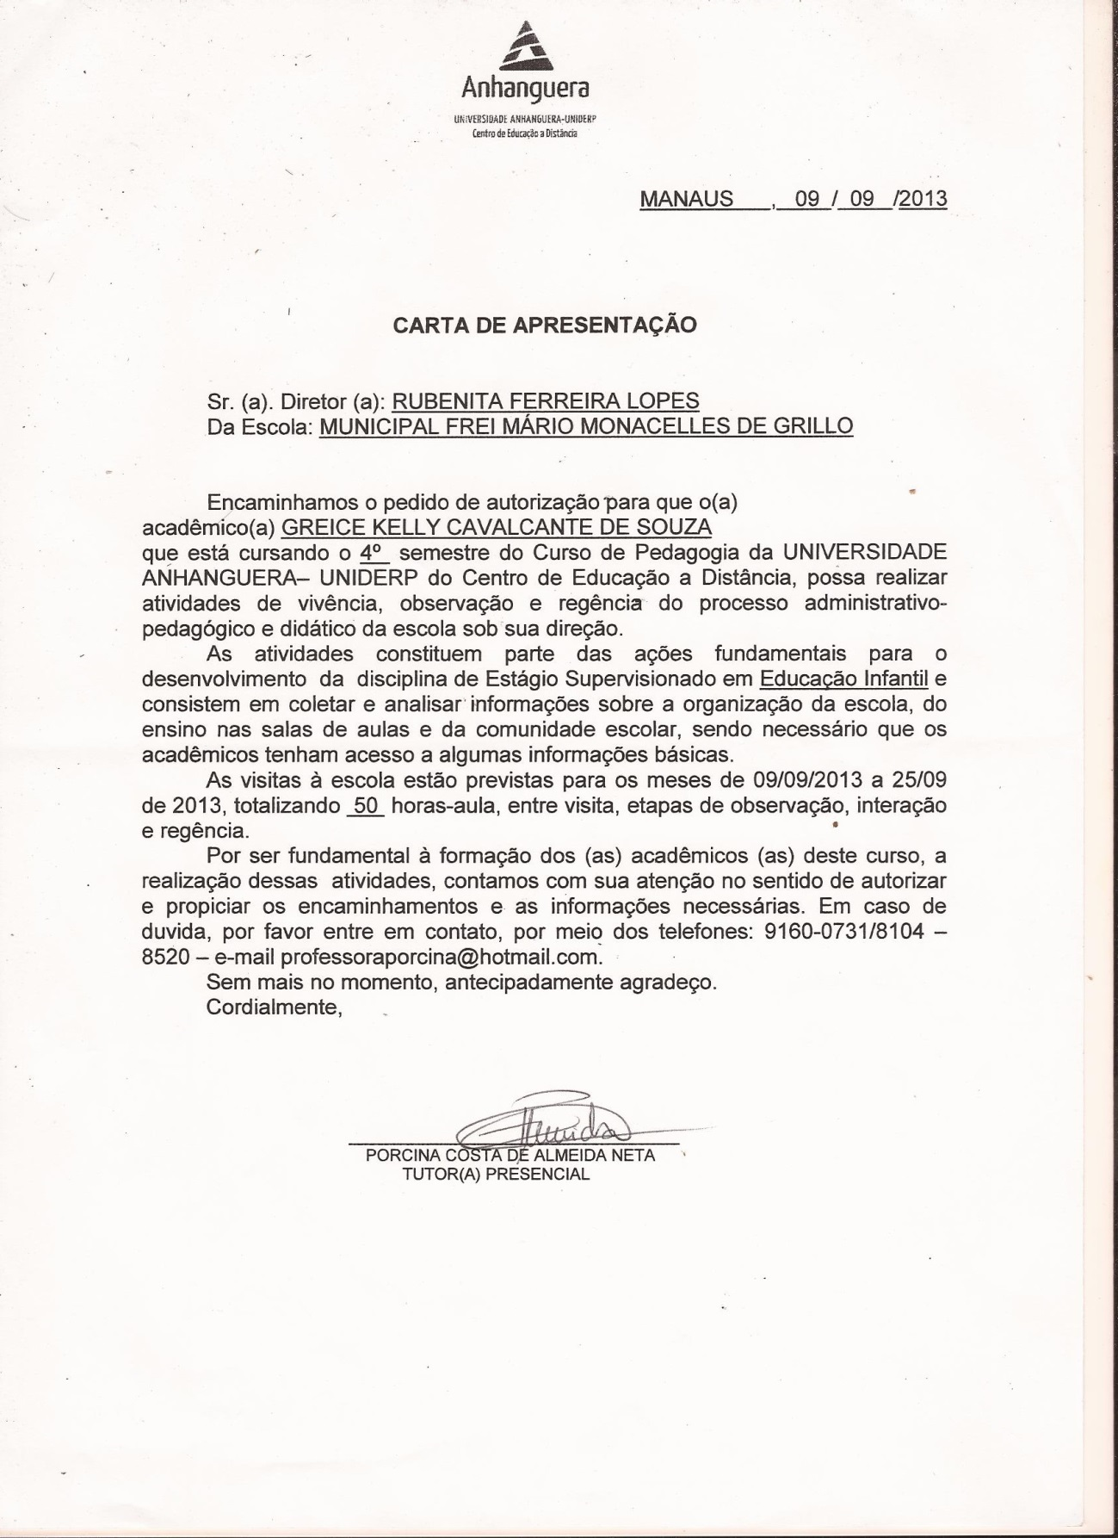
CONSIDERAÇÕES FINAIS
Esta pesquisa foi motivada, principalmente, no sentido de compreender quais seriam as contribuições do Estágio Supervisionado para a formação do pedagogo atuar na docência não apenas em educação infantil, mas em toda a educação básica. Acreditamos que a ação pedagógica efetivada por meio da pesquisa e da reflexão crítica sobre suas práticas, qualificará o processo de formação docente. Para lembrar Tardif (2008, p. 276) “[...] já é tempo de os professores universitários da educação começarem também a realizar pesquisas e reflexões críticas sobre suas próprias práticas de ensino [...]”.
O estágio configura, para muitos, a primeira experiência da prática docente, como foi o caso dos alunos pesquisados nesta dissertação. Dessa forma, durante o processo de formação, os acadêmicos necessitam compreender como trabalhar com crianças, para que todas elas sejam respeitadas em seu direito à educação. “É por isso que transformar a experiência educativa em puro treinamento técnico é amesquinhar o que há de fundamentalmente humano na [sic] exercício educativo: o seu caráter formador” (FREIRE, 2002, p. 37).
Durante todo esse processo de descobertas e aprendizagem, foi de suma importância para a nossa formação acadêmica, construção não só profissional, como também pessoal, pois nos possibilitou refletir sobre a importância do papel do professor no processo de mediação do conhecimento e ainda mais, fez-nos reconhecer que o aluno é o sujeito ativo no processo da aprendizagem.

REFERÊNCIAS
BARREIRO, I. M. de F. Estágio curricular na formação de professores: propostas e possibilidades no espaço escolar. In: ______. Prática de ensino e estágio supervisionado na formação de professores. São Paulo: Avercamp, 2006. p. 87-115.
BRASIL, M. da E. Secretaria da Educação Básica. Lei de Diretrizes e Bases da Educação Nacional. Brasília-DF, 1996.
IMBERNÓN, F. A formação inicial para a profissão docente. In: Formação docente e profissional: formar-se para a mudança e a incerteza/Francisco Imbernón; [tradução Silvana Cobucci Leite]. São Paulo: Cortez, 2010. p. 59-69.
MARIANO, A. L.S. O início da docência e o espetáculo da vida na escola: abrem-se as cortinas... In: LIMA, E. F. de (org.); CORSI, A. M. [et al.]. Sobrevivências no início da docência. Brasília: Liber Livro Editora, 2006. p. 17 a 26.
SILVA, Nilson Robson Guedes. Estágio Supervisionado em Pedagogia. São Paulo: Alínea Editora, Edição Especial, 2013.
OLIVEIRA, Zilma de Moraes Ramos de. Educação Infantil: Fundamentos e Métodos. São Paulo: Cortez Editora, 7ªedição, 2011.

